ВИХОВАННЯ САМОСТІЙНОСТІ В ДИТИНІ
- Старайтесь залучати дитину до таких завдань, де вона досягне успіху. Для початку це будуть простенькі завдання, а потім складніші. Таким чином дитина відчує, що в її силах довести справу до кінця і отримати позитивний результат.
- Розширюйте коло зацікавлень і досягнень дитини. В разі, якщо в малюка щось не вдається, треба його підтримати і розповісти, що треба зробити, щоб все вийшло.
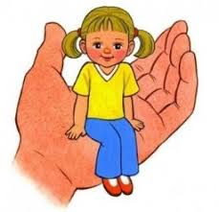

- Не робіть замість дитини те, що під силу зробити їй. Можна допомогти і зробити РАЗОМ з дитиною, а не ЗАМІСТЬ неї.
- Дозвольте дитині приймати самостійні рішення і відповідати за себе. Так малюк навчиться бути відповідальним і відповідати за свої дії.
- Привчайте дитину допомагати іншим: захистити слабшого, поділитися іграшками, солодощами тощо. Пам'ятайте, що вміння ділитись і віддавати – це ознака сильного характеру.
- Підтримуйте в дитині відчуття самоцінності і впевненості в собі завжди, навіть в ситуаціях його небажаних дій. Можна критикувати той, чи інший поганий вчинок, але не дитину.
- І найголовніше – завжди залишатись люблячими батьками. Якщо дитина відчуватиме тепло та любов, то розумітиме, що у неї є підтримка і все інше їй буде під силу.
